12.01.2011

FCI-Standard N° 122

ЛАБРАДОР РЕТРИВЕР

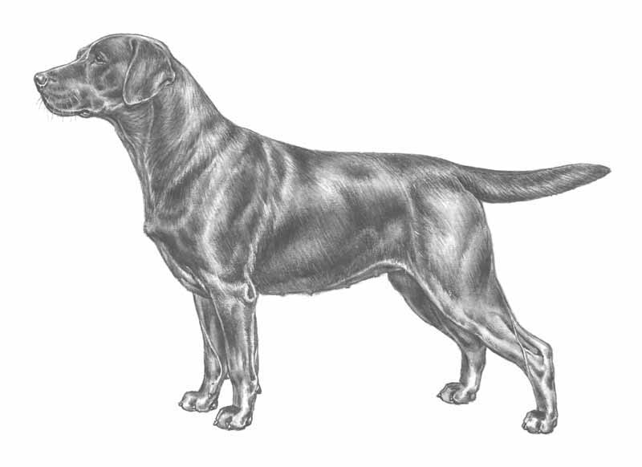©M.Davidson, illustr. NKU Picture Library

This illustration does not necessarily show the ideal example of the breed.

ПРОИСХОЖДЕНИЕ: Великобритания

ДАТА ПУБЛИКАЦИИ ОФИЦИАЛЬНО ДЕЙСТВУЮЩЕГО СТАНДАРТА: 13.10.2010.
ПРЕДНАЗНАЧЕНИЕ: Ретривер.
.
КЛАССИФИКАЦИЯ FCI: Группа 8 Ретриверы, водяные собаки.
Секция 1 Ретриверы.
С рабочими испытаниями.

КРАТКАЯ ИСТОРИЧЕСКАЯ СПРАВКА: наиболее распространена теория о происхождении породы Лабрадор ретривер на побережье Ньюфаундленда, где собаки схожего внешнего вида использовались как помощники рыбаков. Превосходная водяная собака, отличительными чертами которой являются защищающая от непогоды шерсть и уникальный хвост, своей формой напоминающий хвост выдры.
По сравнению с другими, лабрадор ретривер – не очень старая порода, первый Клуб породы был создан в 1916 году, Клуб Палевых (желтых) лабрадоров был основан в 1925 году. Первоначально лабрадор стал известен как охотничья собака, первые собаки были представлены в конце 1800-х годов полковником Р.Hawker и графом Malmesbury. Лабрадор по кличке Malmesbury Tramp был описан Лорна, графиней Хоу в качестве одного из прародителей современного Лабрадора.

ОБЩИЙ ВИД: крепкого сложения, компактный, очень активный (что исключает наличие избыточной массы тела или субстанции), широкий в черепе, с широкой и глубокой грудной клеткой и ребрами, а также широкими и сильными поясницей и задними конечностями.
ПОВЕДЕНИЕ И ТЕМПЕРАМЕНТ: хорошего темперамента, очень ловкий. Прекрасное чутье, мягкая хватка при подаче дичи, очень любит воду. Легко адаптируется, преданный компаньон.
Умный, проницательный и послушный, обладающий сильным желанием угождать. Добродушный и ласковый, без тени агрессии или пугливости.
ГОЛОВА
ЧЕРЕПНАЯ ЧАСТЬ
Череп: широкий, чистых линий, без мясистых щек.
Стоп: выражен.
ЛИЦЕВАЯ ЧАСТЬ
Нос: широкий, с хорошо развитыми ноздрями.
Морда: мощная, не узкая.
Челюсти / Зубы: челюсти средней длины; челюсти и зубы сильные, с совершенным, правильным и полностью ножницеобразным прикусом, т.е.верхние резцы полностью перекрывают нижние , зубы поставлены в челюсти вертикально.
Глаза: среднего размера, выражающие ум и хороший характер, коричневые или ореховые.
Уши: не широкие и не тяжелые, висячие, прилегающие к голове, посажены далеко сзади.
ШЕЯ: чистых линий, сильная, мощная, хорошо расположена на плечах.
КОРПУС
Линия верха: прямая, горизонтальная
Поясница: широкая, короткая и сильная.
Грудь: хорошей глубины и длины, с хорошо изогнутыми бочкообразными ребрами – однако этот эффект не должен достигаться за счет лишнего веса.

ХВОСТ: отличительная черта породы; очень толстый у основания, постепенно сужающийся к концу, средней длины, без подвеса, но покрытый со всех сторон короткой, густой, плотной шерстью, придающей округлость «выдровому» хвосту. Может быть весело поднят, но никогда не должен загибаться на спину.
КОНЕЧНОСТИ
ПЕРЕДНИЕ КОНЕЧНОСТИ:
Общий вид: прямые от локтя до земли при осмотре спереди или сбоку.
Лопатки: длинные наклонно расположенные .
Предплечье: прямое с хорошим костяком.
Лапы: круглые, в комке, сводистые с хорошо развитыми подушечками.

ЗАДНИЕ КОНЕЧНОСТИ:
Общий вид: задние конечности хорошо развиты, круп не скошен к хвосту.
Колени: с хорошими углами.
Плюсны: скакательные суставы низко расположены; коровий постав крайне нежелателен.
Лапы: округлые, в комке, сводистые с хорошо развитыми подушечками.
ДВИЖЕНИЯ: свободные, с хорошим захватом пространства, прямые и параллельные передними и задними конечностями.
ШЕРСТЬ: отличительная особенность, короткая, густая, без волн и очесов, жесткая на ощупь; с густым, защищающим от непогоды подшерстком.

ОКРАС: сплошной черный, палевый или шоколадный/печеночный. Палевый варьируется от светло-кремового до лисье-рыжего. Небольшое белое пятно на груди допустимо.
РАЗМЕР: идеальная высота в холке:
- кобели: 56–57 см;
- суки: 54–56 см.
ДЕФЕКТЫ: Любое отклонение от вышеназванных пунктов должно рассматриваться как недостаток. Серьезность, с которой будет расценен недостаток, должна находиться в точной пропорции к его степени выраженности и влиянию на здоровье собаки и возможности выполнения традиционной работы.
ДИСКВАЛИФИЦИРУЮЩИЕ ПОРОКИ: Агрессивность или трусость. Собаки с явными физическими или поведенческими аномалиями подлежат дисквалификации.
N.B.: Кобели должны иметь два нормально развитых семенника, полностью опущенных в мошонку.

Жирным шрифтом выделены поправки, внесенные FCI после первой публикации данного варианта стандарта

Перевод Т.Дрейер

